Sistema Nacional de Producción de Centros de Formación – Sena

- PreFactura No Pagada

Mediante esta opción, el sistema detectará cuales de las prefacturas aún no registran pago (El cupón de pago y el de la prefactura no coinciden), a la Fecha Inicial y la Fecha Final. Esta situación se puede presentar cuando:

- En el cupón de pago, se escribió un número inexistente de prefactura en el cupón de pago, razón por la cual el Sistema Nacional de Producción de Centros de Formación – Sena, no puede asociar el cupón de pago a la prefactura del respectivo centro de formación.

Actividad que realiza el Sistema automáticamente, cada vez que se efectúa desde el Sistema de Pagos en Línea del Sena.

- El cupón de pago, está asociado a un Centro de Formación diferente del verdadero beneficiario. Igualmente, aplica la misma razón anterior.

- Los Arrendamientos hacen parte de los ingresos de Producción de Centros según la Guía de rubros Presupuestales, en este momento no se están clasificando automáticamente a producción debido a que se eliminó de PSE la selección del centro de formación, entre tanto se arregla esta opción, agradezco se envié el número de cupón y valor, de los arrendamientos que no se reflejen en el informe de ingresos de cada centro. edcaicedo@sena.edu.co

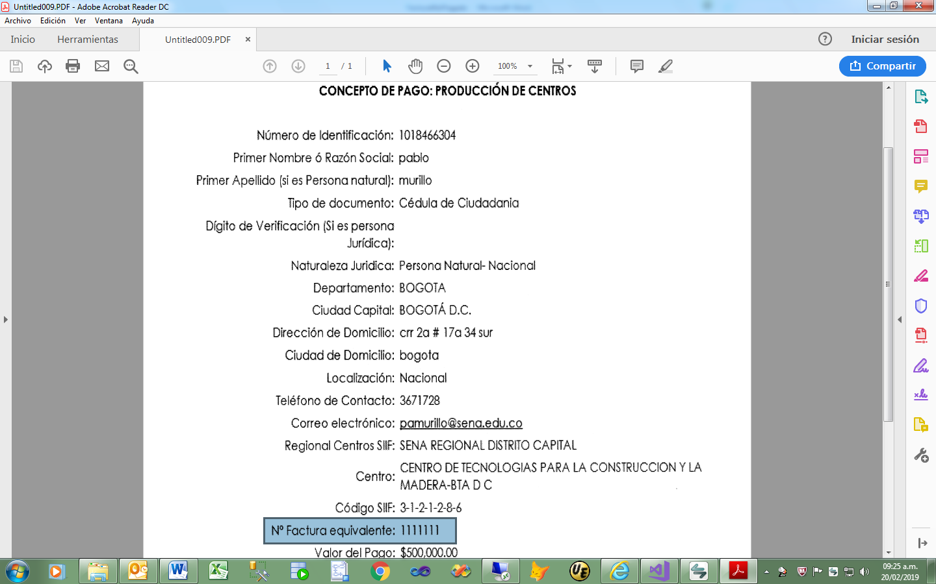

La corrección de este impase se debe efectuar, a través de la siguiente ruta: (Corregir el Número de la PreFactura en el Cupón de Pago)

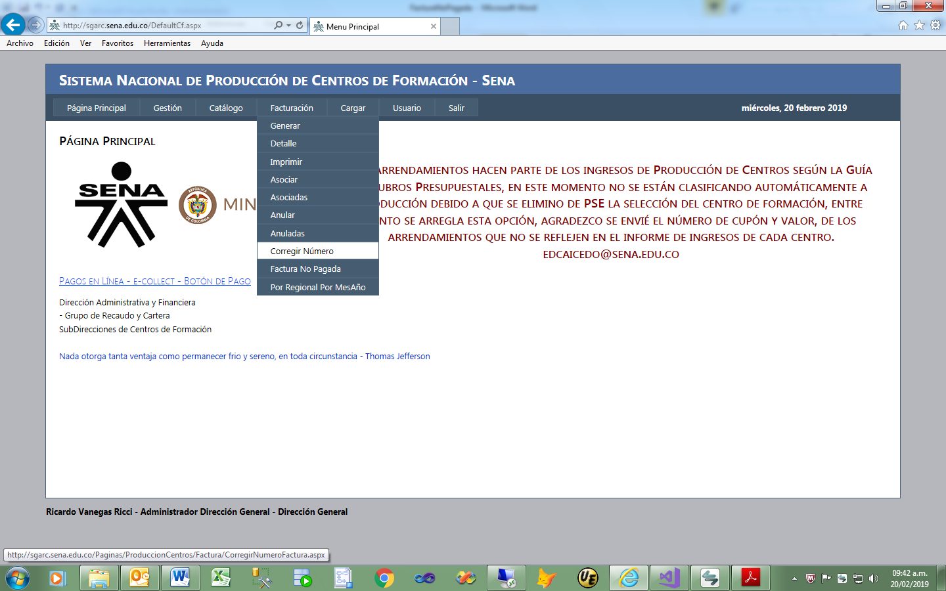

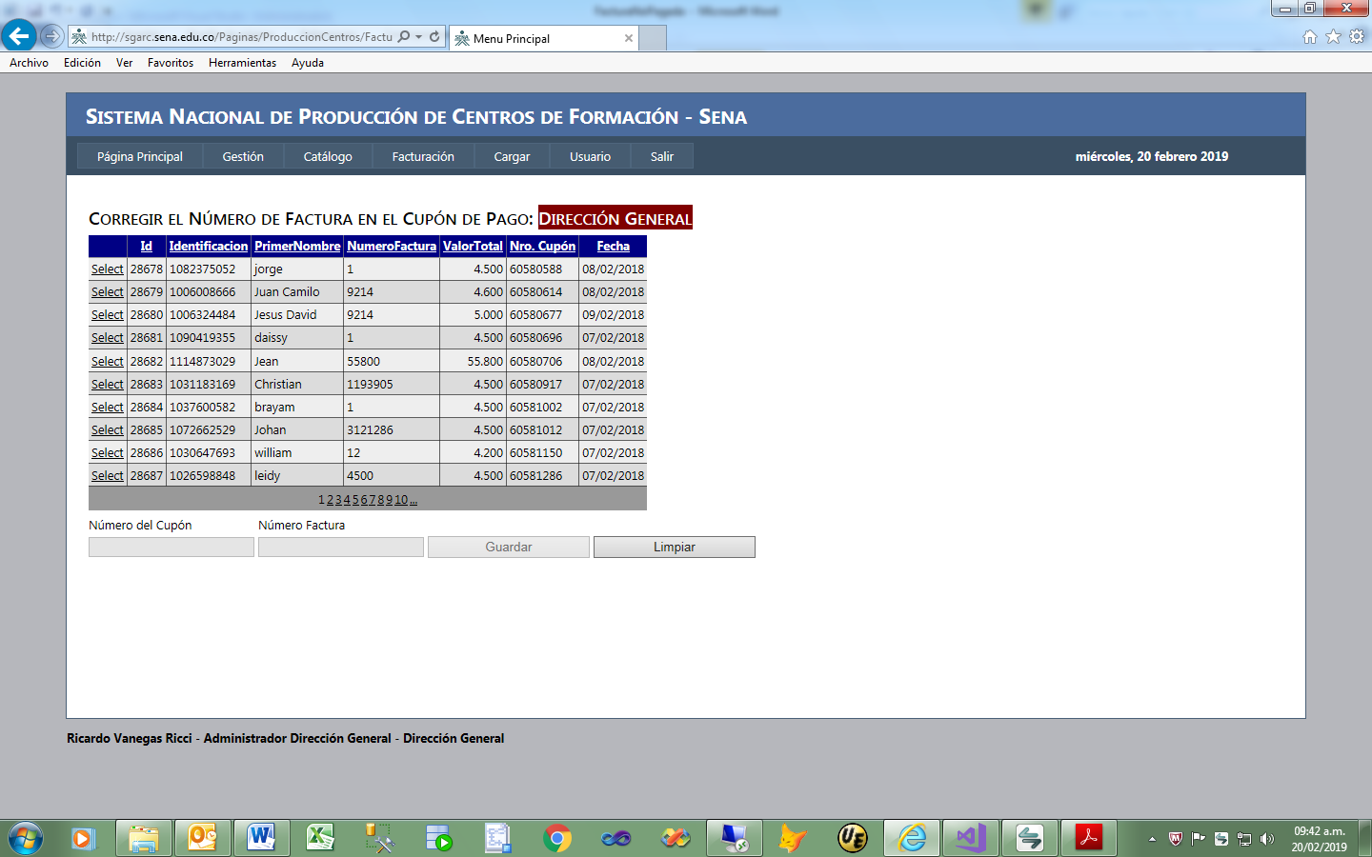

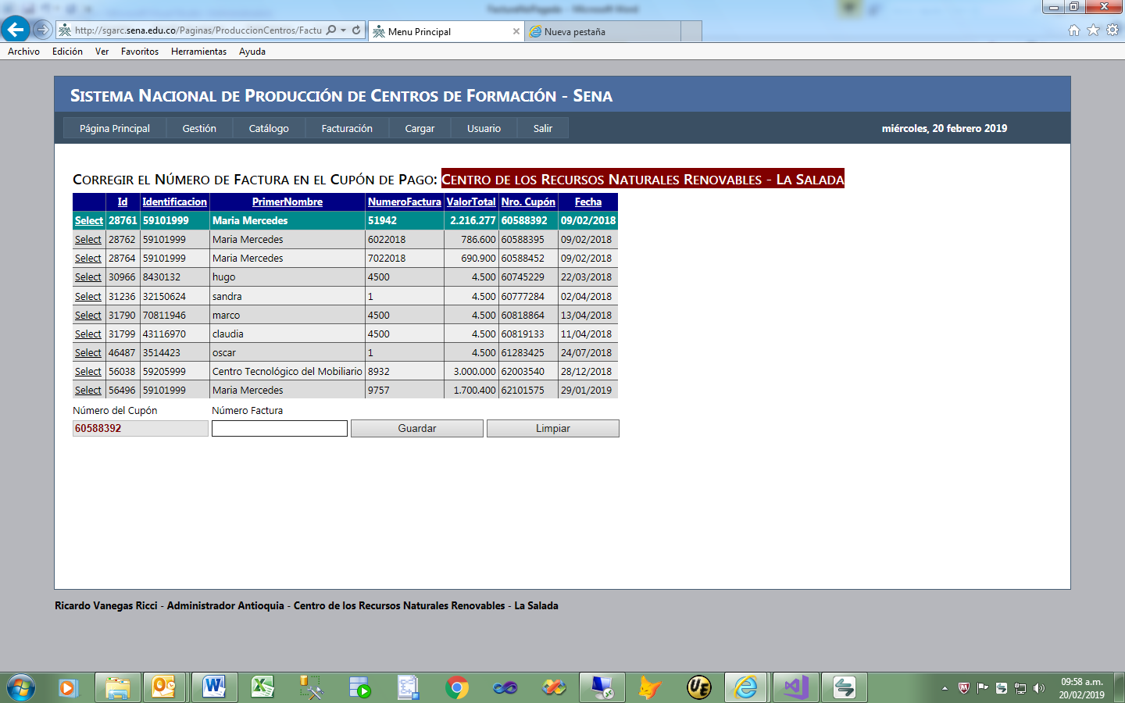

Para cada Centro, el sistema mostrará todos los cupones de pago que aún no se han asociado a la factura equivalente. Entonces, seleccione el registro a ser corregido, escriba el número de la factura y haga clic en guardar.

RECUERDE: El cupón de pago y la factura equivalente, No será asociada si:
El Valor del cupón y el de la factura son diferentes.

Cualquier Inquietud, favor comunicarse con

Ingeniero Ricardo Vanegas Ricci IP: 12358

Autor Móvil: 314 35 65 719

Gracias.

